Fun識香港工作紙
三聖廟、麒麟崗 (三聖村)
Sam Shing Temple, Ki Lun Kong (Sam Shing Estate)
姓名：_____________________
班別：_____________________
日期：_____________________

- 配對題：試將下列吻合的圖像和文字配對起來。
Multiple Choice: Choose the correct answers and put them in the boxes below.
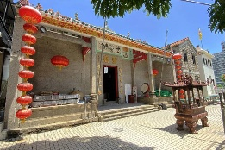
麒麟像 ‧ ‧

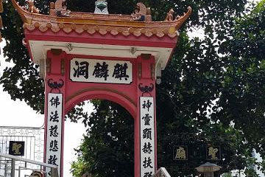
牌坊 ‧ ‧

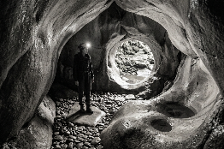
三聖廟 ‧ ‧

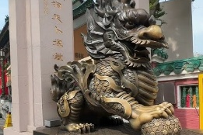
石洞 ‧ ‧

- 習字題：試依照筆順，並跟隨字樣練習生字。
Practice writing: Try to write the Chinese characters according to the stroke order and the characters
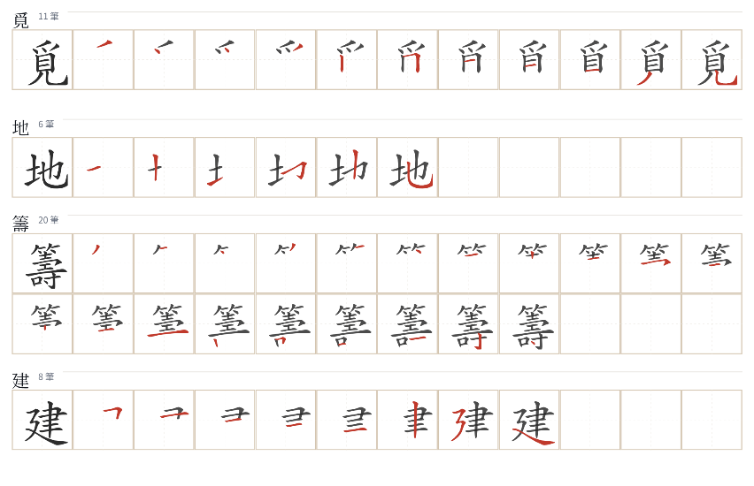
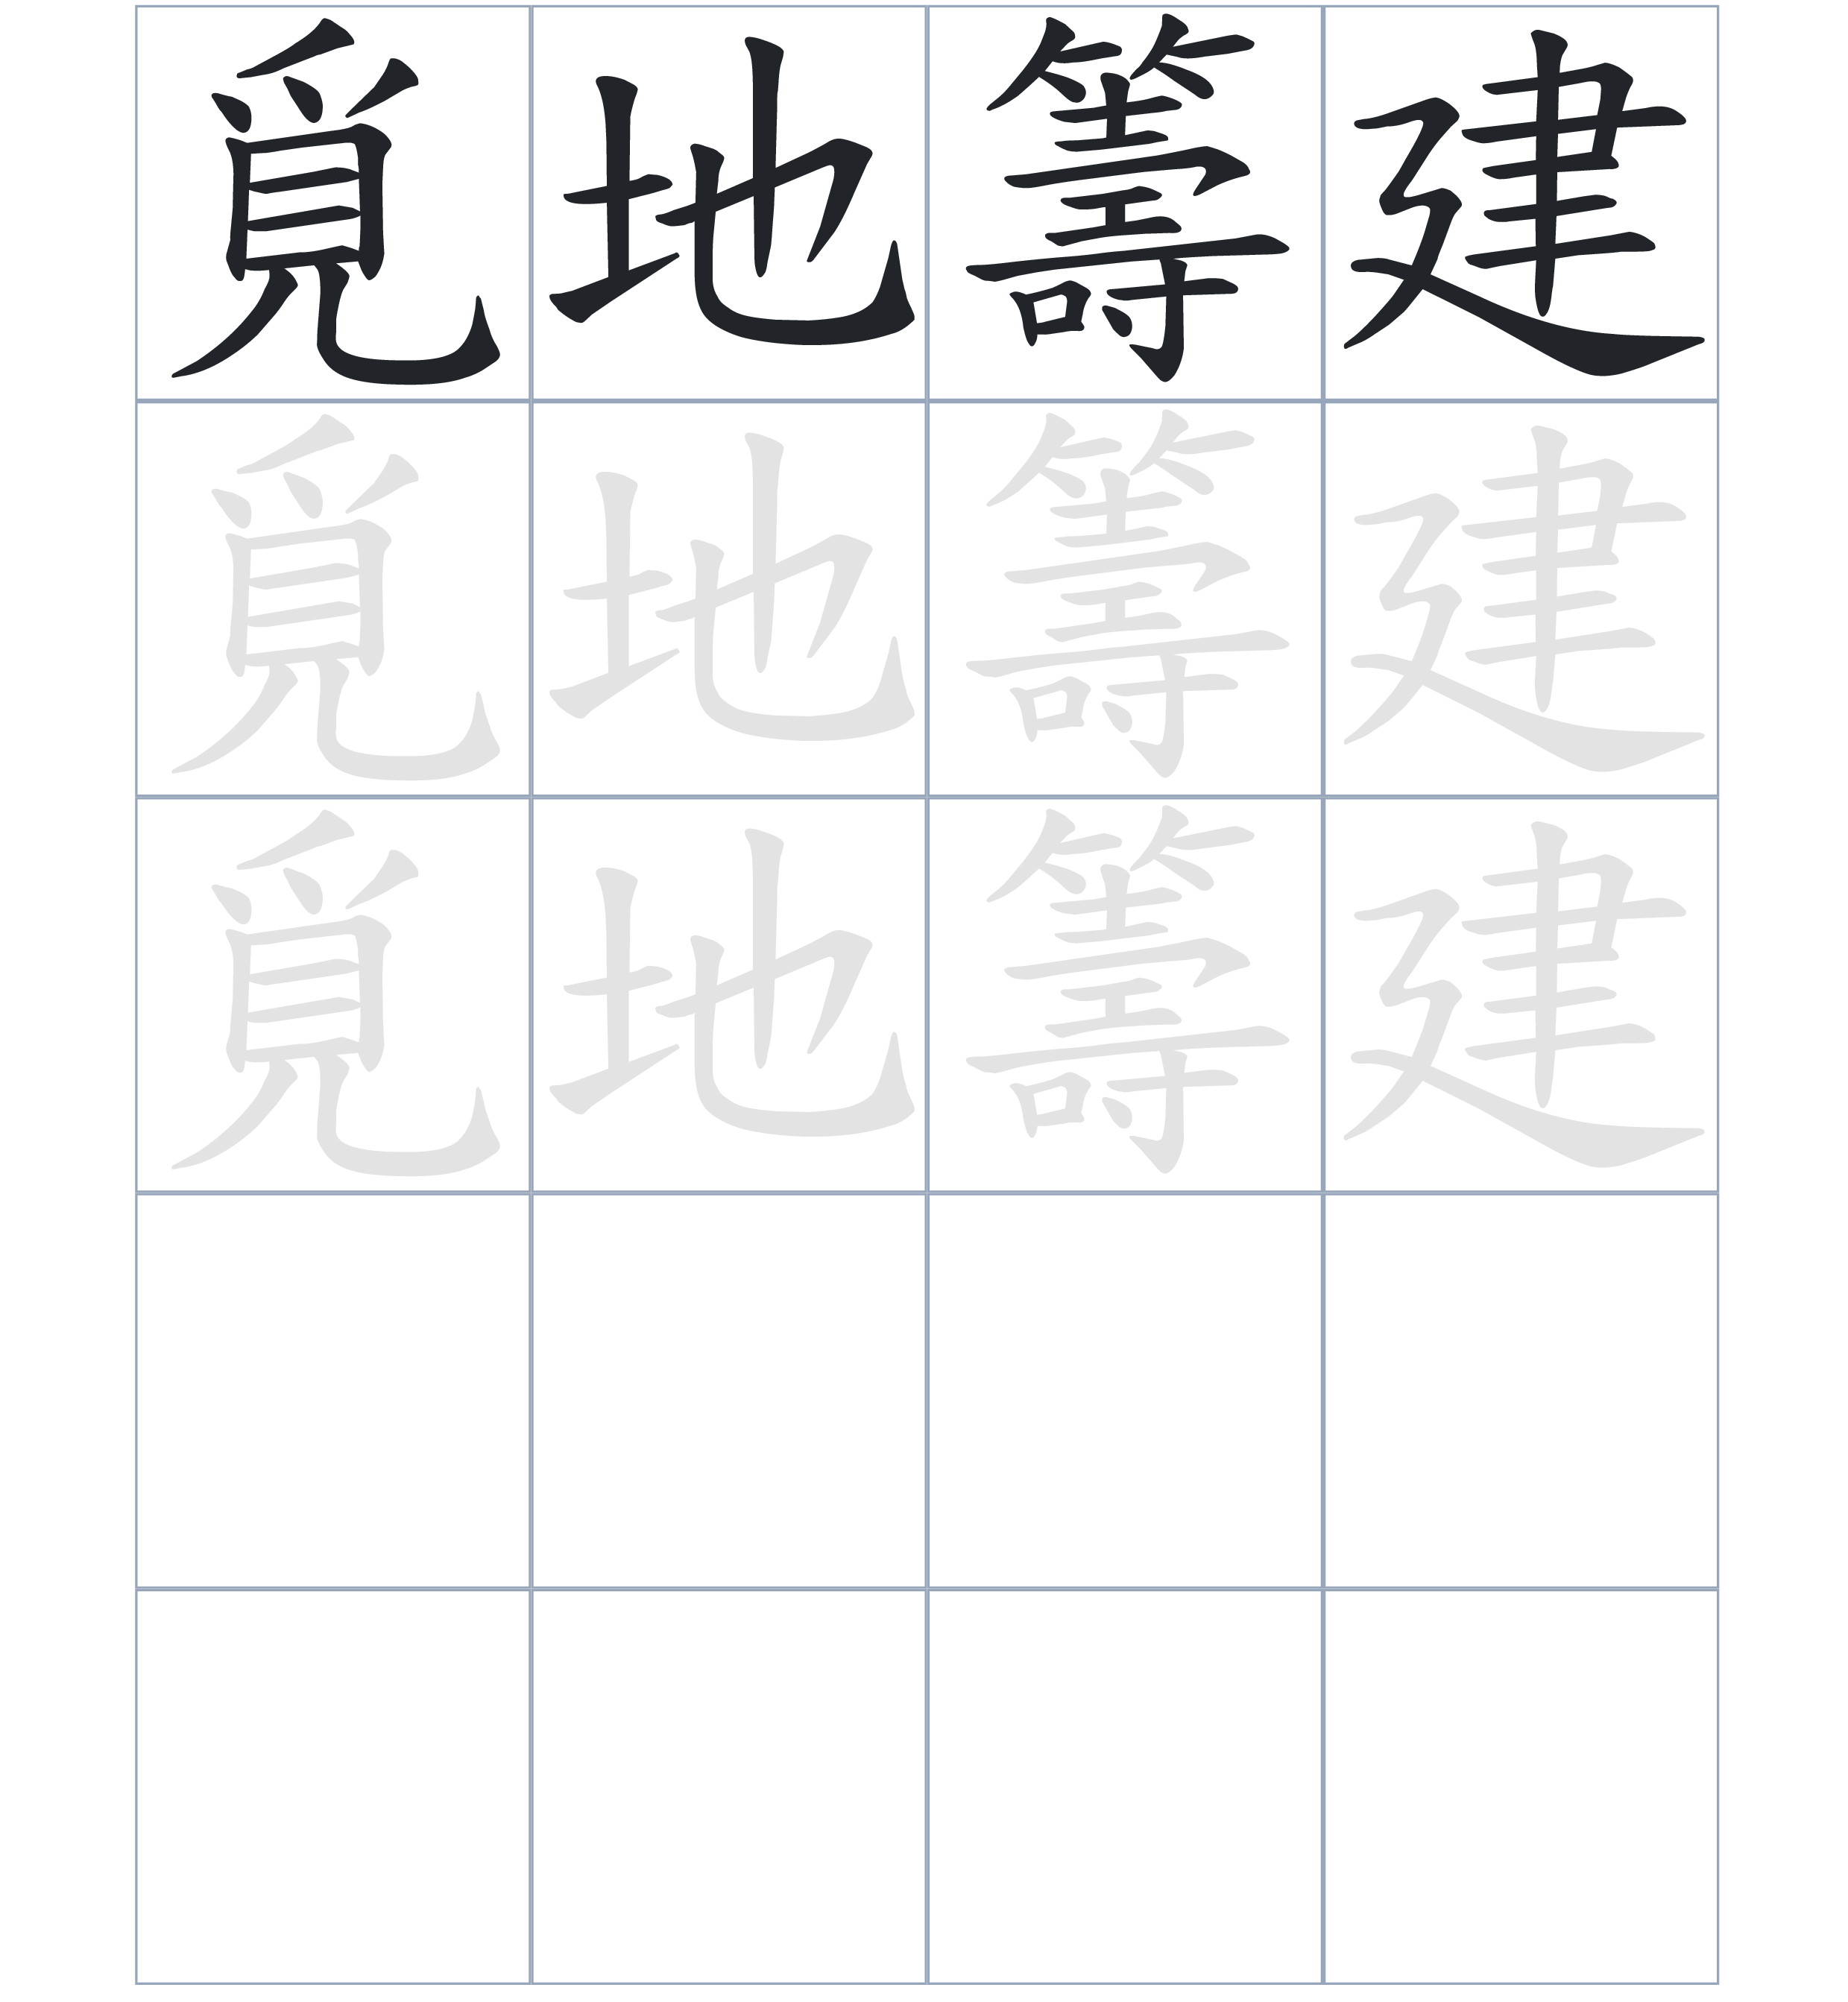

試根據文章內容，回答下列部分：
- 填充題：試在各題留空部分填上正確答案。
Fill in the blanks: Fill in the blanks with the correct answers.

三聖廟本稱____________。人們在山崗上發現石洞和麒麟像，認為這裡是____________的建廟地點。廟內尊崇儒、釋、道____________，崗下還立有「麒麟門」____________。這座廟宇非常有名，後來附近的墟市和村落都以此____________。

- 短問答：試以自己的文字，以完整句子回答下列的題目。
Short Questions: Give short answers to the following questions.
問題1.
三聖廟最初是在哪一年、由哪些人集資興建的？
_______________________________________________________________________________________
_______________________________________________________________________________________

問題2.
為什麼這座廟宇被稱為「三聖廟」？
_______________________________________________________________________________________
_______________________________________________________________________________________

問題3.
為什麼那裡的村落會被命名為「三聖村」？
_______________________________________________________________________________________
_______________________________________________________________________________________
- 選擇題：選取適當的答案，將其英文字母代號填入空格內。
Multiple Choice: Choose the correct answers and put them in the boxes below.

問題1.
根據句意，為括號位置選出適當的詞語。
「很多人以為三聖村先出現，（ ）該村的名字是因為有了三聖廟才有的。」
A. 甚至 B. 原來
C. 竟然 D. 卻 □

- 造句題：嘗試根據提供的句式造句。
Make a sentence: Try to write a sentence by using the provided sentence structure and information.

問題1.
請用「為了……，所以……」的句式，說明船塢業人士興建三聖廟的目的。
_______________________________________________________________________________________
_______________________________________________________________________________________

問題2.
請用「不但……，而且……」的句式，描述三聖廟的位置與特色建築。
_______________________________________________________________________________________
_______________________________________________________________________________________

問題3.
請用「因為……，所以……」的句式，說明為什麼那個山崗被稱為「麒麟崗」。
_______________________________________________________________________________________
_______________________________________________________________________________________

- 短文寫作：試寫一段簡短的導遊詞，向遊客介紹「三聖廟、麒麟崗 (三聖村)」。 （約40字）
Short Writing: Write a tour guide to introduce the “Sam Shing Temple, Ki Lun Kong (Sam Shing Estate)” to tourists. (Approximately 40 words)
_______________________________________________________________________________________
_______________________________________________________________________________________
_______________________________________________________________________________________
_______________________________________________________________________________________
_______________________________________________________________________________________
_______________________________________________________________________________________

參考答案：

配對題：試將下列吻合的圖像和文字配對起來。
Multiple Choice: Choose the correct answers and put them in the boxes below.
麒麟像 ‧ ‧

牌坊 ‧ ‧

三聖廟 ‧ ‧

石洞 ‧ ‧

填充題：試在各題留空部分填上正確答案。
Fill in the blanks: Fill in the blanks with the correct answers.

三聖廟本稱聖廟。人們在山崗上發現石洞和麒麟像，認為這裡是理想的建廟地點。廟內尊崇儒、釋、道三教，崗下還立有「麒麟門」牌坊。這座廟宇非常有名，後來附近的墟市和村落都以此命名。

短問答：試以自己的文字，以完整句子回答下列的題目。
Short Questions: Give short answers to the following questions.
問題1.
三聖廟最初是在哪一年、由哪些人集資興建的？
三聖廟建於 1914 年，是由港九船塢業人士集資興建的。_____________________________________
_______________________________________________________________________________________

問題2.
為什麼這座廟宇被稱為「三聖廟」？
因為廟內供奉了儒、釋、道三教的 神祇（或：孔子、老子、釋迦牟尼）。______________________
_______________________________________________________________________________________

問題3.
為什麼那裡的村落會被命名為「三聖村」？
三聖村的名字實取自 該村所在的三聖墟（或：三聖廟）。____________________________________
_______________________________________________________________________________________

選擇題：選取適當的答案，將其英文字母代號填入空格內。
Multiple Choice: Choose the correct answers and put them in the boxes below.

問題1.
根據句意，為括號位置選出適當的詞語。
「很多人以為三聖村先出現，（ ）該村的名字是因為有了三聖廟才有的。」
A. 甚至 B. 原來
C. 竟然 D. 卻 B

造句題：嘗試根據提供的句式造句。
Make a sentence: Try to write a sentence by using the provided sentence structure and information.

問題1.
請用「為了……，所以……」的句式，說明船塢業人士興建三聖廟的目的。
為了尊崇儒、釋、道三教，所以港九船塢業人士集資興建了三聖廟。___________________________
_______________________________________________________________________________________

問題2.
請用「不但……，而且……」的句式，描述三聖廟的位置與特色建築。
三聖廟不但位於麒麟崗上，而且崗下立有「麒麟門」牌坊。___________________________________
_______________________________________________________________________________________

問題3.
請用「因為……，所以……」的句式，說明為什麼那個山崗被稱為「麒麟崗」。
因為洞內藏有一尊麒麟像，所以該山崗被稱為麒麟崗。_______________________________________
_______________________________________________________________________________________

